

《软件工程》

小组结题报告

课 题：

组 长：

组 员：

指导老师：

汇报日期： 2021年 6 月 1 日

**需求分析**

**文档概述：**

1、需求陈述

2、需求建模

2.1类与对象

2.2对象模型

2.3动态模型

2.4功能模型

3、性能需求

4、可靠性需求

5、安全性需求

**一、需求陈述**

医院信息管理系统包含门诊系统，住院系统，药房系统，仓库系统，药房系统和管理系统。

门诊系统里门诊职员可以对到来的病人进行挂号处理，处方和项目划价，确定缴费和选择是否住院等功能。同时门诊职员管理门诊患者库掌握详细的患者信息。作为系统信息主要录入口。应掌握增加病人数据功能。

在转入医院后应当由住院管理职员负责入院登记，然后去缴纳相关费用。在治疗出院后进行相关的出院结算。

整个医院要对药品的库存进行统一的管理。按照医院的用药不同应分为药房和仓库。药房为病人取药服务，库为药品管理服务。

整个系统中要拥有管理员来对银行员工进行任职。同时授予对系统的部分可视化和部分管理权限。

**二、需求建模**

**2.1.类和对象**

系统分为病人和医院双方。医院细分为不同的部门（门诊、住院、仓库、药房、）。病人在住院和门诊时都有自己的病历单。医院还拥有仓库和药房。仓库有药品的储量、供应商和用户储量。药房拥有药品的支出情况。

可分出主要类：

医院职工，病人，就诊单，住院单，药品，仓库

**2.2对象模型**

关系:

职工包含不同种职员

病人产生就诊单和住院单

就诊部门员工生成就诊单

住院部门员工生成住院单

就诊单和住院单产生账单

病人取药

药房从仓库取药

依据需求陈述和类的提取做出对象模型如下：

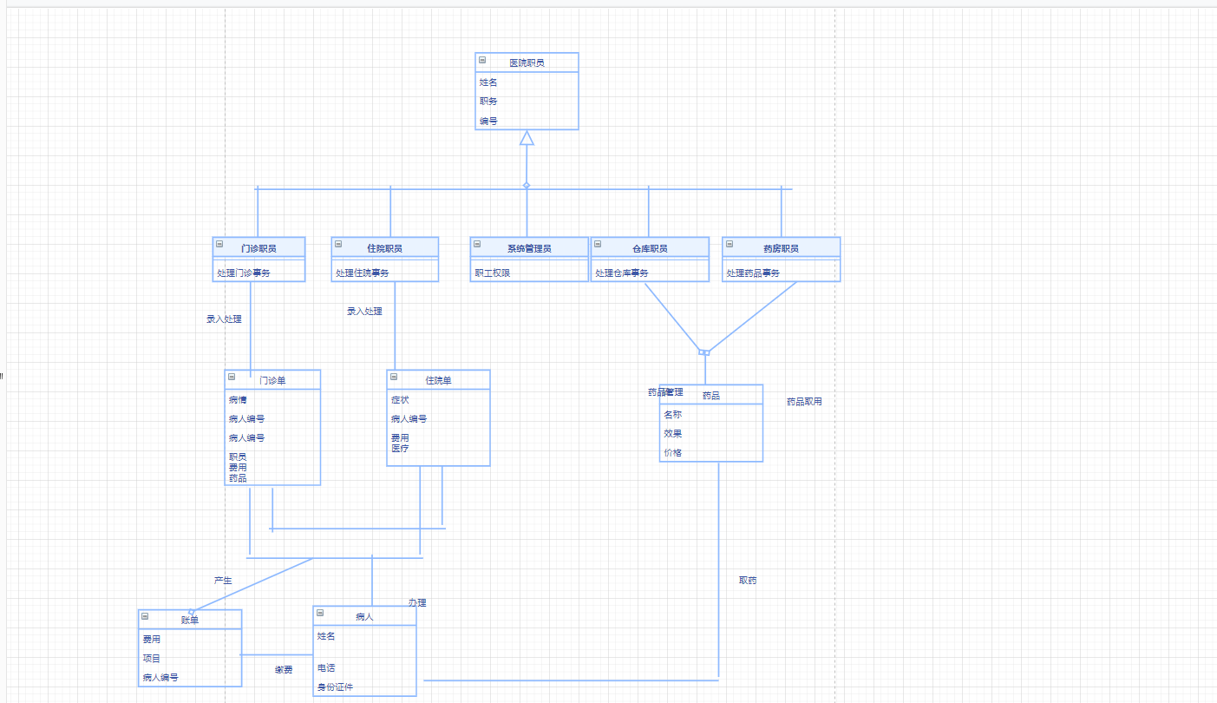

静态模型图

**2.3动态模型**

依据需求陈述做出时间追踪图如下：

脚本：

住院脚本：

病人挂号

病人看病

严重转住院

看病就医拿药

结算出院

非住院脚本：

病人挂号

病人看病

取药

病人缴费

结束

药房脚本：

取药，仓库取药

成功，取药

失败，提醒仓库进货

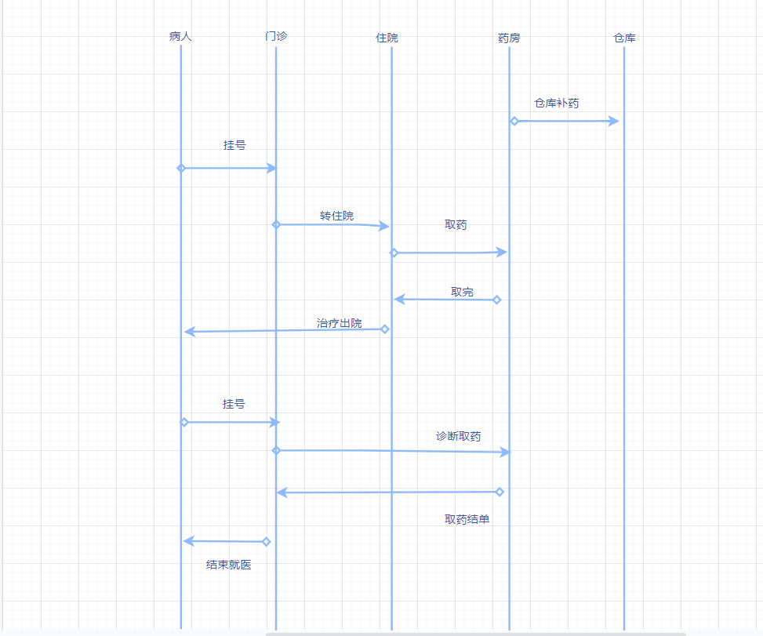

事件追踪图

**2.4功能模型**

本系统的目的主要是针对于医院信息的管理系统。致力于解决一员各部门间的信息交互，和信息传递。小组内部交流后确定将系统分为门诊职员、住院管理职员、仓库管理职员、和药房管理职员和超级管理员。各具体功能如下：

门诊职员：病人的挂号、处方/项目划价、缴费、门诊患者库等

住院管理职员：病人入院登记，缴费、出院结算等

仓库管理员：药品入库出库，库存查询，操作记录等

药房管理职员：药房管理，门诊取药，住院取药。

超级管理员：菜单管理，角色管理，用户管理，等

利用系统层次图展示如下：

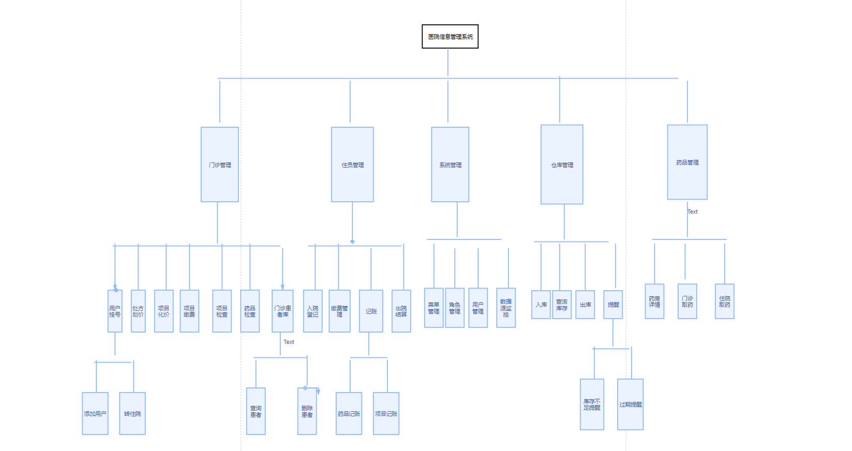

系统层次图

门诊管理用例

门诊管理员登陆后进行用户挂号，处方划价，项目化价，管理缴费门诊患者库等

门诊管理端的核心功能用例表如表所示，门诊管理端核心功能用例图如图所示。

|  |  |
| --- | --- |
| 用例名称 | 门诊管理端的核心功能用例 |
| 事件流 | 病人的挂号、处方/项目划价、药品/项目缴费、门诊患者库 |
| 参与者 | 门诊管理职工 |
| 输入 | 病人信息，病症 |
| 输出 | 药品，收费，患者信息表 |

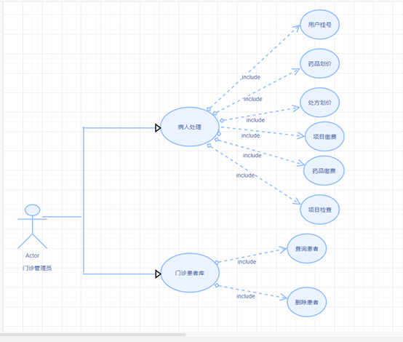

门诊管理员用例图

住院管理用例

住院管理职员登陆后进行病人入院登记，缴费、出院结算等

住院管理端的核心功能用例表如表所示，住院管理端核心功能用例图如图所示。

|  |  |
| --- | --- |
| 用例名称 | 住院管理端的核心功能用例 |
| 事件流 | 病人入院登记，缴费、出院结算等 |
| 参与者 | 住院管理职工 |
| 输入 | 病人信息，病情 |
| 输出 | 住院信息 |

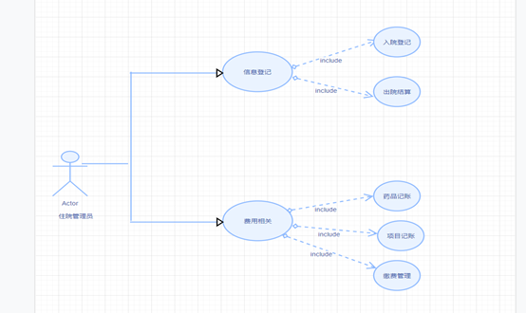

住院管理员用例图

系统管理用例

系统管理职员登陆后进行菜单管理，角色管理，用户管理，等

系统管理端的核心功能用例表如表所示，系统管理端核心功能用例图如图所示。

|  |  |
| --- | --- |
| 用例名称 | 系统管理端的核心功能用例 |
| 事件流 | 菜单管理，角色管理，用户管理，等 |
| 参与者 | 系统管理职工 |
| 输入 | 员工数据库信息 |
| 输出 | 员工数据信息 |

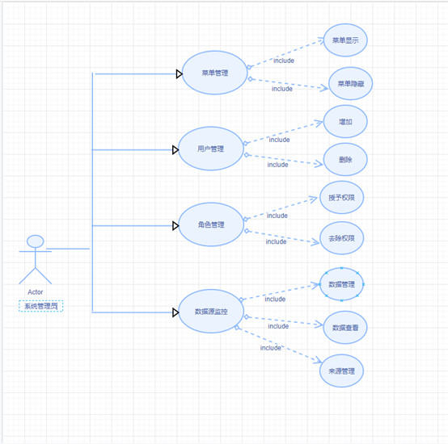

系统管理员用例图

仓库管理员用例

仓库管理员登陆后进行产品入库出库，库存查询，操作记录等

仓库管理端的核心功能用例表如表所示，仓库管理端核心功能用例图如图所示。

|  |  |
| --- | --- |
| 用例名称 | 仓库管理端的核心功能用例 |
| 事件流 | 产品入库出库，库存查询，操作记录等 |
| 参与者 | 仓库管理员 |
| 输入 | 出入库信息 |
| 输出 | 库存，操作记录 |

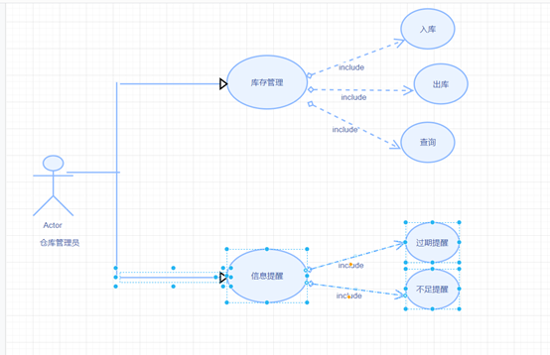

仓库管理员用例图

药房管理用例

药房管理职员登陆后进行药房管理，门诊取药，住院取药等

药房管理端的核心功能用例表如表所示，药房管理端核心功能用例图如图所示。

|  |  |
| --- | --- |
| 用例名称 | 药房管理端的核心功能用例 |
| 事件流 | 药房管理，门诊取药，住院取药 |
| 参与者 | 药房管理员 |
| 输入 | 取药信息 |
| 输出 | 操作信息 |

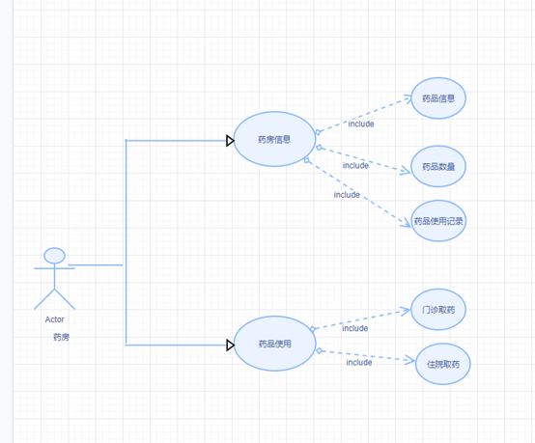

药房管理员用例图

**三、性能需求**

本系统将部署到云服务器上，服务器有专人进行维护，在常温环境下，系统应该可以长期连续工作，具有较高的稳定性。同时为了提高用户的体验感，服务器的响应时间维持在 0.5s~1s 内，从而能够让用户感受不到系统的延迟。由于医院信息管理的信息庞大和繁杂，以及信息的重要性，应保证信息在极短时间内得到处理因此采用大空间存储，高宽带传输，避免延迟堵塞。若空间不足，还可以扩展到 TB、 PB 级别的容量，能够满足系统大容量的要求。同时在无外界因素的干扰下，确保核心服务能正常运行。其中核心服务主要包含了数据库、操作系统软件等。

可用性需求

系统的设计要满足用户的使用需求，使操作尽可能简单。流程尽可能简洁。同时界面应该能美观友好。给用户带来良好的体验。方便用户的使用。如果系统发生宕机，即使采用备用系统保证长期持续性运行。

**四、可靠性需求**

1）、设计过程根据实际需求进行设计，尽可能去报程序运行过程中不会出现错误。

2）、对数据的传输管理等需要有一定的数据校验和逻辑判断。

3）、对错误数据或内容进行自我修复，或显示给管理员。

4)、限制用户的操作，同时对用户的错误操作给予提示。

5)、在系统出现崩溃时应具有快速利用备份自启动功能。确保系统的运行。

**五、安全性需求**

本系统的数据传输过程中不可避免的遇到安全性问题。因为数据的私密性和重要性，应对数据进行加密处理。数据的请求和上传要及时校验身份和确保合法性。

同时针对不同的角色应当对于他们给予不同的权限。防止数据的随意访问导致信息泄露。对于系统的后台数据库要对所有的请求进行判端。同时数据库应增加防护避免sql攻击。